SREDNJA ŠOLA ZA OBLIKOVANJE IN FOTOGRAFIJO
GOSPOSKA 18, LJUBLJANA

Seminarska naloga pri splošni maturi Umetnostne zgodovine
GOTSKA ARHITEKTURA

Kranj, 4.4.2009
KAZALO
1 UVOD 3
2 GOTIKA 3
3 SAKRALNA ARHITEKTURA 4
3.1 Značilnosti 4
3.2 Glavni spomeniki 5
3.2.1 Evropa 5
3.2.2 Slovenija 8
4 MENIŠKA ARHITEKTURA 9
4.1 Značilnosti 9
4.1.1 Frančiškani 9
4.1.2 Dominikanci 9
4.1.3 Odražanje redov v arhitekturi 9
4.2 Glavni spomeniki 10
4.2.1 Evropa 10
4.2.2 Slovenija 10
5 PROFANA ARHITEKTURA 11
5.1 Značilnosti 11
5.2 Glavni spomeniki 12
5.2.1 Evropa 12
5.2.2 Slovenija 12
6 CVETNA GOTIKA 13
6.1 Značilnosti 13
6.2 Glavni spomeniki 13
6.2.1 Benetke 13
6.2.2 Slovenska obala 14
7 ZAKLJUČEK 15
8 PRILOGA – SLIKE 16
9 VIRI 18

UVOD
Vedno so me zelo fascinirale temačne gotske zgradbe, ki se dvigujejo v višino. Všeč so mi tudi razni arhitekturni detalji, ki sicer že bolj mejijo na kiparstvo, in odlično dopolnjujejo stavbo samo. Zdi se mi neverjetno da so vse neštete detalje na arhitekturi in nasploh te čudovite zgradbe zgradile čleveške roke. Zato sem si za seminarsko pri umetnostni zgodovini izbrala temo Gotska arhitektura. Poleg tega me tudi zelo zanima arhitektura nasploh.

GOTIKA
Pridevnik "gotski" dolgujemo italijanskemu renesančnemu umetniku in piscu Vasariju. Kulturo, ki se je na zahodu razvila med 12. in 16. stoletjem, so on in sodobniki posmehljivo označili kot barbarsko (Goti so v zgodnjem srednjem veku vdrli v Evropo). Izraz gotski se je najprej nanašal na arhitekturo, potem na vso umetnost in na zadnje na celotno kulturo tega obdobja. Gotsko umetnost so dolgo obravnavali s prezirom in dela tega časa brez oklevanja uničevali. Veljavo so ji vrnili šele romantiki v 19. stoletju.
Gotika je bila mednarodno gibanje, v katerem so v različnem obsegu sodelovale vse evropske dežele, prav gotovo pa je bila Francija njeno središče, od koder je gotika prodirali na vse strani.
Pojavila se je ko se je srednji vek iztekal, Evropa je bila pod pritiskom krize, ki je zajela cerkev in državo, ki sta se borili za oblast. Do moči pride nov družbeni razred- meščanstvo, saj trgovina in obrt prinašata vse več denarja. Pride do krize ne le na političnem področju to obdobje predstavlja krizo tudi za evropsko kulturo, katere podlaga je bila še vedno verska in bogoslovna, miselnost pa se je modernizirala (prevodi iz grščine in arabščine, razvoj znanosti in raziskovanje narave).
Je plod zelo različnih sestavnih delov. Predvsem predstavlja obliko, ki se je razvila iz romanske umetnosti. Francoska romanika je v arhitekturi že poprej jasno pokazala svojo naklonjenost do višine, ki jo je bilo treba samo poudariti in poenotiti. Romanska arhitektura je uporabljala polkrožni lok in pravilno, enakomerno razdelitev prostorov; s tem je uresničila pojem uravnoteženosti, v katerem so odzvanjali oddaljeni ideali odmaknjene klasike. Gotska arhitektura pa je obrnila hrbet temu občutku za mero, segala je v višino, ni se ozirala na klasično lepoto. Namesto težkih in masivnih romanskih stavb so gotske postajale večje, višje in s prevladujočimi šilastimi loki.
Gotska arhitektura se je še bolj na široko in še bolj na gosto razmahnila, kot romanska in segla čez celo Evropo: v Italijo na Nizozemsko, v Anglijo, v skandinavske in nemške dežele, celo v Španijo in Portugalsko.
Začetek gotske umetnosti povezujemo z gradnjo kora bazilike Saint-Denis na pobudo opata Sugerja sredi 12. stoletja. Nato se je gotika razširila po vsej Evropi.
Vendar so se od druge polovice 13. stoletja evropske dežele odmaknile od francoskega vzora. Vsako območje je gotiko preoblikovalo po svoje, v svojem duhu, vendar ji temeljnih posebnosti ni spremenilo.
Še posebno Italija, ki dolgo ni sprejela gotske umetnosti, potem pa jo je izoblikovala povsem po svoje in ohranila le nekatere razvojne značilnosti. Poleg tega se je sredi 14. stoletja v Toskani nakazala nova umetnost: renesančna. Postopoma je segla čez vse Evropo in do sredine 16. stoletja povsem izrinila umetnost gotike.
Gotiko delimo na:
- Zgodnjo gotiko; 2. Polovica 12. stoletja
- Visoka oz. klasična gotika; 13. stoletje
- Pozna gotika; 14. In 15 stoletje

SAKRALNA ARHITEKTURA

Značilnosti
Nekatere katedrale so dosegle izjemne dimenzije. Stene so se odpirala z velikimi okni, saj je pritisk notranjih sten in obokov prevzel zunanji opornik. Ideja Nebeškega Jeruzalema predstavlja zemeljsko materijo, eterično nebeško mesto.
Cerkve imajo skoraj brez izjeme vzdolžno zasnovo (latinski križ). Križiščni kvadrat (na sečišču glavne in prečne ladje) ni več osnovno merilo za prostorski del cerkve. Obočna polja so sedaj praviloma pravokotna. V 15. stoletju se je uveljavil tip dvoranske cerkve, kjer so vse ladje enako visoke.
V cerkvah se kaže težnja po poenotenju in enakovrednosti prostorskih delov. Nimamo več posameznik ločenih prostorov kot pri romaniki, ampak se prostori začnejo povezovat. Žarkaste kapele se povezujejo v prostor in niso več tako ločene. Tudi zunanjščina ni več tako jasno razčlenjena.
Gotske katedrale (škofovska cerkev, ki se imenuje po škofovskem prestolu ali katedri) so nastajale znotraj mest. Mesta so bila neposredno podrejena kraljevi oblasti. Gotska katedrala je indikator bogastva posameznik mest. Katedrala je zelo močna proti ostalim stavbam.
Vzgon v višino so definirali predvsem zvoniki in stolpi, ki pa skoraj nikoli niso bili dokončani na nobeni izmed gotskih katedral, saj so gradnjo zaustavile bolezni predvsem kuga, križarske vojne in tudi pomankanje denarja. Poleg stolpov in zvonikov so za občutek višine dodali še fiale, to so zašiljeni zaključki na katerih se pojav razvejana roža oz. Kristusova roža, ki ponazarja iluzijo na kristusovo trnjevo krono.
Za gotske katedrale je zelo značilen šilasti lok. Šilasti lok prihaja iz islamske umetnosti in je zelo pripomogel k gradnji v višino, česar pri romaniki niso mogli storiti, saj se teža pri šilastem loku razporedi na nosilne stebre. S šolastimi loki gotika tudi vizualno dobi svojo drugačno podobo. Šilasti lok uporabijo tako pri oblikovanju obokov, oken, vrat, timpanonov in portalov.
Za gotske katedrale so značine tudi rozete. To so okrogla okna, ki predstavljajo popolnost, univerzum oz. zvezdno nebo – Boga. Rozeta prihaja iz besede »roža«. Rozeta je tudi simbol Marije, ki je bila v času gotike zelo priljubljena. Rozeta predstavlja tudi načrt idealnega mesta ali pa Fortunino kolo (podoba srednjega veka in človekove usode, ki je odvisna od Boga).
Kot dekoracijo okoli oken in vrat uporabijo geometrijske vzorce t.i. krogovičevje.

Glavni spomeniki

Evropa
  - Saint Denis v Parizu; Francija. V baziliki se nahaja grobišče skoraj vseh francoskih monarhov. Sveti Dionizij (saint Denis) je zavetnik Francije, po legendi prvi pariški škof. Na njegovem grobu je bilo povzdignejno svetišče, kjer je frankovski kralj Dagobert I. (628-637) ustanovil Benediktinsko opatijo sv. Dionizija.
Cerkev je arhitekturni mejnik, saj je prva večja stavba zgrajena v gotskem stilu. Začetek njene gradnje sega v leto 1136, posvečena pa je bila že 11. junija 1144. Glavnina sedanje zgradbe je iz obdobja konca 13. stoletja. Med ostalimi prenovljenimi značilnostmi je tudi eno od pobarvanih okenskih stekel, ki vsebuje prvi primer značilne kompozicije Kristusovega rodovnika.
  - Notre Dame v Parizu; Francija. Pariška stolnica sodi v zgodnjo gotiko, kar je razvidno iz tega, da je zunanjščina še vedno jasno razčlenjena (trije vodoravni pasovi, tri navpičnice, trije vhodi kot tridelni oltar, »kraljevska galerija«, okenska roža, nastavek zvonika,…). Nad tremi vhodi se vertikalno na fasadi razprostira galerija 22 francoskih kraljev.
Notre-dame v prevodu pomeni »naša gospa«. Katedrala je v 16. stoletju zamrla in začela je propadati. Doživela je hudo upostošenje v času francoskih revolucij. Napoleon jo je želel obnoviti, ker je v njej načrtoval svojo poroko. V 19. stoletju je postala zanimiva zaradi »Noter-damskega zvonarja«.
  - Notre Dame v Chartresu; Francija. Osnovo ima romansko. Pri gradnji so sodelovali tudi vitezi Templarji – viteški red, ki je izredno obogatel. Katedrala je hranila relikvije sv. Marije. Zanimiva je zaradi kiparskega okrasja. Pri vhodu v cerkev je na tleh upodobljen labirint. To je edina katedrala, ki ima ohranjene vse originalne vitraje – galerija vitrajev.
  - Notre Dame v Reimsu; Francija. To je najpomembnejša katedrala, kjer so kronali francoske kralje. Tudi okrasje je na temo kronanje. Ni še dokončana - morala bi imeti 7 zvonikov. Tu se prvič pojavi dekoracija – krogovičje – geometrijsko okrasje sten, pohištva, okenskih okvirjev, vrat, ki se kasneje pojavi na vseh gotskih katedralah. Krog ima lahko različno geometrično obliko (2D, 3D). Katedrala ima tudi simbol Nebeškega Jeruzalema – angeli, ki stražijo mesto.
  - Notre Dame v Amiensu; Francija. Zaradi pretiravanja v gradnji je mesto bankrotiralo. Katedrala je bila sprva visoka 68m, vendar se je strop vdrl, zato so ga morali spustiti. Je najvišja ˝dokončana˝ katedrala v Franciji in katedrala z največjo prostornino, ki je ocenjena na 200.000 m³.
  - Sainte Chapelle v Parizu; Francija. Sainte Chapelle je primer vrhunca gotske arhitekture. Stena se popolnoma stanjša, okna pa se odprejo skozi celotno dolžino stene – gotski ideal.Nekoč je bila kapela del kraljeve palače. Postaviti jo je dal Ludvik IX, ki je imel tudi naziv »sveti«. Sodeloval je v križarskih vojnah. Bil je zelo pobožen vladar in strasten zbiralec relikvij. Na svojem dvoru je hranil tudi Kristusovo trnovo krono –ideja, da so bili francoski kralji res potomci Kristusa in da je francoski dvor pravzaprav Kristusov dvor. Ludvik sveti je zgradil to kapelo za shranjevanje svojih relikvij, ki so imele v tem času visoko vrednost. Kapela je bila narejena v dveh etažah. Spodnje nadstropje je bilo namenjeno dvorjanom, služabnikom in komornikom. Zgornje nadstropje pa Ludviku in najožjem dvoru. Tu je spravljena krona.
Okna so se raztegnila čez celotno steno. Okrašena so z vitraji na katerij je uprizorjeno celotno Sveto pismo (stara in nova zaveza, Apokalipsa). Sence nam dajo občutek, kot da smo v šatulji polni z dragimi in poldragimi kamni. Na stropu je zvezdno nebo. Dvorana je razkošno barvno okrašena. Na vitrajih Kapela je imela tudi skrivni izhod, ki je vodil v Ludvikovo spalnico.
  - Katedrala Köln; Nemčija. Katedrala je nastajala vse do 19. stoletja. Pomembna je zato, ker so na gradbišču sodelovali tudi francoski gradbeniki. Tako se gotika širi po vsej Evropi. Köln je bilo pomembno romarsko središče Slovencev. Tu hranijo relikvije svetih treh kraljev, ki so jih kupili v Milanu in jih pripeljali v Köln.
  - Katedrala sv. Vida v Pragi; Češka. Pri gradnji katedrale sodelujejo pomembni stavbarji – družina Parler. Gre za začetek dvoranske cerkve, kjer so vse tri ladje enako visoke.
  - Katedrala v Milanu; Italija. Gre za edini odraz francoske gotike v Italiji.
  - Štefanova Katedrala na Dunaju; Avstrija. Pri Gradnji zopet sodeluje družina Parler.
  - Katedrala v Sieni; Italija. Katedrala kaže izjemno bogastvo mesta. Gradnja je bila vmes prekinjena zaradi kuge. Fasada je okrašena z raznobarvnim marmorjem. Italijani gradijo v toskanskem slogu.

Slovenija
- Cerkev Matere Božje; Ptujska Gora. Graditi so jo začeli leta 1400 in jo dokončali do leta 1420. Ustanovitelji so celjski grofje. Pri gradnji soedeluje družina Parler. Uveljavijo dvoransko cerkev, nov sistem dvojnega obokanja. Zvonik je manjši, saj se je prvotni zvnik zrušil. V severni steni se je tudi ohranil gotski portal, ki ga venčni zidec uokvirja v pravokotnih zalomih. Ob straneh sta ga obstopila vitka stebriča, ki se nad kapiteloma dvigujeta v tanki fiali, med seboj povezani z usločenim lokom in križno rožo na vrhu. Med stopnjevanimi oporniki je stena predrta z 9 metrov visokimi okni. Okna odpirajo steno in ji jemljejo vso zemeljsko težo. Okensko odprtino delijo po širini vitki delilni stebriči v več delov (2,3, tudi 4), šilasti vrhovi pa so zapolnjeni z bogatim krogovičjem različnih oblik.
- Kapela žalostne Matere Božje; sv. Danijel v Celju. Zgradijo jo okoli leta 1400. Pojavijo se konzole, ki se zaključijo s svetniškimi figurami, prezbiterij t.j. korni zaljuček gotskih cerkva. Zunanjščino podpira sedem stopnjevanih, proti vrhu zožujočih opornikov, ki so kasnejši dodatek. Prvotna zunanjost je bila razčlenjena predvsem z gotskim iz zidu iztopajočim prizidkom. V notranjosti, prostor obsega tri pravokotne križnorebraste obočne pole s petosminskim zaključkom. Ohranjena je vzdolžnost prostora, ki jo poudarja v smeri proti oltarju optično postopoma zmanjšujoči niz baldahinov. Motiv baldahinov ustvarja eno izmed najprivlačnejših in slogovno najbolj pričevalnih gotskih notranjščin. Za gradnjo kapele Žalostne Matere Božje so se zgledovali po pariškem Sainte Chapelle. Celjska kapela združuje francosko idejo zasebne kapele z arhitekturnim in plastičnim okrasjem srednjeevropskega kroga.
- Cerkev sv. Nikolaja; Novo Mesto. Kapiteljska cerkev. Sama stavba ima zalomljen tloris. Cerkev stoji na griču nad mestom. Narejena je v gotskem in baročnem slogu.
- Crngrob; Škofja Loka. Romarska cerkev. Na fasadi nima zunanjih opornikov. Troladijski prostor cerkve oblikujeta dve vrsti s šolastimi loki povezanih masivnih stebrih z rahlo posnetimi robovi. Srednja ladja je višja od stranskih. Prostor je tektonsko arhaičen in še vedno kaže na romansko stavbarsko izročilo saj šilaste arkade niso nič drugega, kot z gotskimi formalnimi členi odprta romanska stena. Tudi stavbna razmerja se še vedno nagibajo k širini, kar je značilnost romanske arhitekture.

MENIŠKA ARHITEKTURA

Značilnosti

Frančiškani
Leta 1209 je Frančišek Asiški ustanovil Frančiškanski red, ki ga je leta 1229 potrdil tudi papež Honorij II. Frančiškani so se zavzemali za popolno revščino, ne samo posameznih bratov temveč celega redu. Brati so morali živeti od dela svojih rok ali od prosjačenja, vendar niso smeli sprejeti denarja. Delali so v mestih (pomagali so prebivalcem), v zameno pa so dobili hrano. Ker Frančišek ni napisal nobenih redovnih pravil, se je po njegovi smrti zapletlo pri lastnini (cerkve, knjige). Papež je Frančiškanom v začetku 14. stoletja dovolil imeti lastnino. Posledica tega in nastajanje herezij je bil velik spor o revščini. Asiški je bil sin plemiške krvi. Hotel je postati vitez, ter se boriti v Križarskih vojnah, vendar mu zdravje tega ni dovolilo. Potem ko je dobil klic Boga, se je odrekel vsemu. Bil je prvi ekolog, ki je pridigal tudi živalim. Napisal je himno Božjemu stvarstvu.

Dominikanci
V začetku 13. stoletja je Španec Dominik s podobnimi težnjami ustvaril Dominikanski red. Njegova glavna naloga je bil boj proti hereziji – krivoverstvu.

Odražanje redov v arhitekturi
Oba redova sta želela privabiti v cerkev čim več ljudi, zato so pridigali v mestu, kjer so tudi zgradili največ samostanov. Na eni strani mesta je ponavadi frančiškanski samostan, na drugi pa dominikanski. Ljudje podpirajo oba redova. Meščani se dajo pokopat ob cerkvi, da so menihi po njihovi smrti molili za njih. Ker sta bila oba redova revolucionarna, se jim pridružijo tudi intelektualci. Menihi so takrat postali pomembni.
To svojo preprostost, skromnost so hoteli izraziti tudi v arhitekturi. Cerkve so prostorne dvorane, ki združujejo, poenotijo vse vernike pred Bogom. Skromnost se kaže tudi v ravno ali pet-osminskem zaključenem zaključku in minimalnem okrasju. Pojavijo se balkoni, obrnjeni na ulico.

Glavni spomeniki

Evropa
  - San Maria Novella v Firencah; Italija. Cerkev Marijinega oznanenja.
  - San Domenico v Sieni; Italija
  - Bazilika sv. Frančiška v Assisiju; Italija. Bazilika stoji izven mestnega obzidja. Cerkev je na mestu, kjer so pokopali sv. Frančiška. Stavba je zgrajena v dveh nivojih In ima enoladijski prostor z latinskim tlorisom in pet-osminskim zaključkom. Cerkev je poslikal pomembni slikar Giotto.
  - Santa Croce; Italija. Frančiškanska cerkev

Slovenija
  - Kartuzija Pleterje; Kartuzija Pleterje je bila četrta in hkrati zadnja ustanovljena slovenska kartuzija. Ustanovil jo je leta 1403 celjski grof Herman II.; osnovno dotacijo in ustanovno listino je izdal leta 1407. Tega leta se je končala tudi osnovna gradnja samostana in kapele. Samostan je bil dokočno zgrajen šele leta 1410 (tega leta so bile Pleterje tudi inkorporirane v red), medtem ko je bila samostanska cerkev končala šele leta 1420. Arhitekt je sledil redovnim pravilom in zgradi samostan brez zvonika, z eno ladjo, prezbiterij postavi v višino ladje, fasada je prosta, poudari okno v osi portala in poudari portal s fijalami. Sodelovanje celjskih grofov (pozneje knezov) pri delovanju samostana je označevalo obdobje najintenzivnejše rasti te ustanove. S smrtjo Ulrika II. (1456), ko so propadli Celjani, se je pričelo tudi počasno zamiranje samostana. Temu so v veliki meri pripomogli še številni turški vpadi, saj se je kartuzija nahajala ob pomembni prometni poti. Leta 1471 so tako požgali samostanska poslopja, večkrat pa so opustošili samostansko posest in pobili oz. odpeljali podložnike. Kartuzijo so obnovili in jo utrdili z obzidjem. Pleterje je še danes delujoči samostan.
  - Kostanjevica na Krki; zgradijo ga približno v 1. polovici 13. stoletja. Arhitekt upošteva pravila, ki ji je zapisal sv. Bernard, torej skromnost, brez okrasja in strog tloris. Tlorisna shema dolge triladijske stavbe s prečno ladji in s kapelami ustreza arhitekturi splošnega bernardinskega tipa. Arkadno steno sestavljajo šilaste banje ter križnorebrasti oboki v vseh obočnih polah.

PROFANA ARHITEKTURA

Značilnosti
Pred 12. Stoletjem so bile hiše v mestih redkokdaj kamnite ali opečne; zaradi požarov in napadov so lesene stavbe nadomestili z zidanimi. Iz želje po varnosti so mesta obdajali z obzidji, blagajna pa je rodila hotenje po imenitnosti – to pa je prišlo najbolje do izraza z gradnjo mestnih hiš, kjer so upravljali predvsem upravne naloge: v prvem nadstropju so hranili mestni arhiv, uteži, imeli so dvorano za slovesnosti in zasedanja, tudi cehi so imeli svoje prostore, v pritljičju, ki je pogosto imel odprte arkade, je bil prostor za trgovanje. V nasprotju s cerkvami, ki so bile deležne najboljšega, so bile mestne hiše dostrikrat skromnejše. Pomemne civilne stavbe os bile tudi mestne šole, bolnišnice, zavetišča, vodni stolpi, stražni stolpi. Tam, kjer so bile mestne države uspešne (številna italijanska, belgijska, nizozemska in nemška mesta), so mestne hiše prvovrstni arhitekturni spomeniki in govorijo o samozavesti meščanstva in demokratičnih načelnih skupnosti. S pospešenim razvojem mest dobiva vse večjo vlogo tudi urbanizem, in čeprav je zasnova mest z močnim obzidjem izrazito organska se že vidi premišljeno načrtovanje ulic, trgov in celih mestnih četrti. Gotika je zadnje obdobje, ko so gradili gradove na vzpetini. Grad je bil bivališče plemiča, hkrati pa tudi gospodarsko, vojaško središče in sedež uprave, odločanja. Gradove so pogosto zidali in dozidavali več desetletij. Najpomembnejše sestavine gradov v romaniki in gotiki so bile: obrambni stolp t.i. bergfrid, stanovanjsko poslopje t.i. palacij, gospodarska poslopja, grajska kapela ter obzidje.

Glavni spomeniki

Evropa
  - Papeška palača v Avignonu; Francija. Palačo je dal zgraditi papež Benedikt XII.
  - Castel del Monte v Apuliji; Italija. Je eden najlepših gradov. Tloris je osemkotnik z osemkotnimi braniki, ki so na vsakem vogalu. V vsakem nadstropju je osem sob. V centru je osemkotni atrij. Grajen je po vzoru arabske arhitekture. Predstavlja krono Apulije, kjer se je Friderik II zadrževal.
  - Carcassone; Francija. Primer urbanizma v gotiki. Mesto ima dvojno obzidje. Na eni strani je cerkev na drugi pa grad.
  - Aigues Mortes; Francija. Grad stoji na območju delte reke Rone (jug Francije). Trdnjavo je dal postaviti Ludvik sveti za lažje vkrcanje križarjev na Križarske pohode.
  - Grad Pierrefonds; Francija. Grad Pierrefonds je eden najlepših, še ohranjenih gradov.
  - Stara palača v Firencah; Italija. Palazzo Vecchio
  - Grad Karlstein; Češka.

Slovenija
  - Stari grad; Celje. Največji grad na slovenskem. Leta 1333 je grad prešel v roke Žovneških gospodov, od leta 1341 grofov Celjskih, in od leta 1436 Celjskih knezov. Grofje Celjski so začeli utrdbo preurejati v udobnejše stanovanjsko bivališče in uradno prebivališče. Okoli leta 1400 so dodali štirinadstropni obrambni stolp in ga kasneje imenovali Friderikov stolp (bergfrid). Na vzhodni strani dvorišča je bil velik trinadstropni stanovanjski stolp, ki je najbolje ohranjeni del gradu za Friderikovim stolpom. Na zahodnem delu je bila prava stanovanjska stavba (palas). Tu so bili prostori za ženske (kamenate). Ta del se je končal ob ozkem predgradju in je slabo ohranjen. Na južni strani je bil na palas prizidan Andrejev stolp. V nadstopju je imel kapelico svetega Andreja. S srednjeveškim orožjem gradu ni bilo moč zavzeti, le sestradali so ga lahko, čeprav je iz gradu vodil skriven prehod k žitnici.

CVETNA GOTIKA

Značilnosti
Cvetna gotika ali Gotika fiorito se je izoblikovala v Benetkah, ter se razširila tudi na slovensko obalo. Zanjo je značilno veliko krogovičja, cvetličnih zaključkov. Zgleduje se tudi po orientalskei umetnosti. Pri Cvetni gotiki se šilasti lok preoblikuje v oslovsko sedlo. Za to obliko gotike so značilni tudi balkoni ter polihromirane fasade.

Glavni spomeniki

Benetke
  - Doževa palača; palača je sedež beneškega doža. Ima značilno špičasto okrasje. V letih 1574 in 1577 je Doževo palačo močno poškodoval požar. Palačo so v manj kot enem letu spet postavili v starem gotskem slogu. In ravno takšno jo gledamo še danes. Steni ki ju nosijo šilasti loki sta iz belega, rožnatega in sivega marmorja, dolgi 71 in 75 metrov. Počivata na 17 in 18 arkadah pritličja.
Prvotno je bila palača pravzaprav trdnjava, ki so jo doži, ko so leta 1814 prenesli svoj sedež iz Malamocca na bolje zavarovani Rialto, ogradili z vogalnimi stolpi in obrambnimi jarki. Šele potem, ko so Benetke utrdile svojo vodilno vlogo na območju Jadranskega morja in se jim ni bilo treba bati napadov, je iz obrambne stavbe nastal eleganten sedež vlade, doževo stanovanje pa je zasedel le majhen del. Največ prostora so zavzemale dvorane, v katerih so sprejemali politične odločitve, okrasili pa so jih znameniti umetniki tistega časa.
  - Ca' d' Oro; oz. palača sv. Sofije. Palača ima gosposko nadstropje – miano nobile, in je hkrati tudi najbolj okrašeno nadstropje, saj je namenjeno sprejemom. V najvišjem nadstropju so spalnice. Pritličje je namenjeno gospodarski dejavnosti ali pa je uporabljen za oddajo v najem. Za to srhitekturo so značilna krogovičja in razno okrasje. Svetloba se odbija od vode.

Slovenska obala
  - Benečanka na Tartinijevem trgu; Piran. Stavba je bila zgrajena sredi 15. stoletja, njeni naročniki pa so izhajali iz družine Del Bello, ki je sodila med premožnejše piranske patricije.
Fasada je polihromirana. V pritličju je gospodarski prostor, zgoraj piano-nobile z vogalnim balkonom in triforo z oslovskim sedlom.
Med oknoma drugega nadstropja je vzidana kamnita plošča s stoječim levom, ki med šapama drži heraldično zanamenje z inicialo B. in napis z reklom: Lasa pur dir (Pusti, naj govorijo).
Po napisu je stavba dobila vzdevek »Lasa pur dir«, okoli nje pa se je spletla tudi posebna zgodba, po kateri naj bi se mlado piransko dekle zaljubilo v bogatega beneškega trgovca. Zlobni piranski jeziki so dekletu grenili življenje v času izvoljenčeve odsotnosti. Ker se mu je venomer pritoževala nad verbalnim nasiljem , ki ga je morala prenašati, si je šaljivi trgovec nekaj izmislil. Na hišo, kjer sta se dobivala, je dal v posmeh vsem opravljivcem vzidati kamnito ploščo z napisom »Lasa pur dir«, ki stoji še danes.
  - Pretorska palača; Koper. Prenovljena v 15. stoletju. Stara palača je zgorela zato so sezidali novo in jo združili z sosednjo v gotskem slogu. Na palači najdemo cine – elemente utrdbene arhitekture, ki pa so predvsem za okras. S strani Titovega trga ima Pretorska palača zunanje stopnišče, končano leta 1447, ki je sestavljeno iz kvadrifor z oslovskim sedlom. Ograjo stopnišča poslikajo s slikarskim okrasjem. Polovica palače je narejena v renesančnem stilu. Na palači imamo tudi heraldčna znamenja. Fasada je bila polihromirana.

ZAKLJUČEK
Gotska arhitektura se je torej najprej razvila v Franciji in se nato razširila po vsej Evropi. Najbolj značilno zanjo je šilasti lok, ki ga najdemo povsod, pri obokih, oknih in vratih. Gotsko arhitekturo predvsem zaznamujejo katedrale in nasploh sakralna arhitektura. Katedrale so se večinoma pojavljale v središču mest in kazale bogastvo posameznega mesta. Ker pa je bila gradnja gotskih katedral izjemno draga, zaradi pretiravanja v dekorativnosti in vzgonu v višino, ter zaradi bolezni in vojn, se je pogoto zgodilo da niso bile dokončane, kar se je videlo v nedokončanih zvonikih in stolpih. Najpomembnejše gotske katedrale se pojavijo v Franciji, to so katedrale Notre Dame v Parizu, Reimsu in Chartresu ter tudi Sainte Chapelle in Saint Denis. Drugod po Evropi so znane predvsem Milanska katedrala, katedrala sv. Štefana na Dunaju, katedrala v Kölnu ter katedrala sv. Vida v Pragi. Na slovenskem se gotska sakralna arhitektura kaže predvsem v obliki cerkva, saj v Sloveniji ni bilo denarja za katedrale. Najpomembnejše so Cerkev Matere Božje na Ptujski Gori, Cerngrob v Škofji Loki ter kapela Žalostne Matere Božje v Celju. Seveda pa v obdobju Gotike poznamo tudi profano arhitekturo. Poznamo kar nekaj gradov, ki so se vedno gradili na nekem pobočju oziroma na vidnem mestu, da so se lažje branili pred napadi tujih ljudstev. V Franciji najdemo utrjeno mesto Carcassone, ter Aigues Mortes, drugod po Evropi pa poznamo tudi nakaj gradov, kot sta naprimer Castel del Monte v Italiji, ter Karlstein v Pragi. V času Gotike sta se razvila tudi dva zelo pomembna cerkvena redova, to sta Dominikanski red in Frančiškanski red. Oba redova sta se zavzemala za skromnost v arhitekturi, torej so z za meniško arhitekturo v gotiki zelo značilni samostani s preprostimi tlorisi ter dvoranske cerkve s preprostimi zaključki. Ker pa vse države niso enako sprejemale gotike, se je v Benetkah razvila posebna oblika gotike, t.j. Gotika fiorito, torej cvetna gotika. Pri tek obliki gotike se šilasti lok zamenja s oslovskim sedlom. Zanjo je značilno tudi veliko krogovičevja, ter cvetličnih zaključkov.
Gotika je po mojem mnenju ena najlepših slogov v zgodovini umetnosti. Všeč mi je bogata dekorativnost, monumentalnost arhitekture, čeprav se to vidi le v primerih sakralne in profane arhitekture, saj je meniška njeno popolno nasprotje, preprosta in čista.

PRILOGA – SLIKE

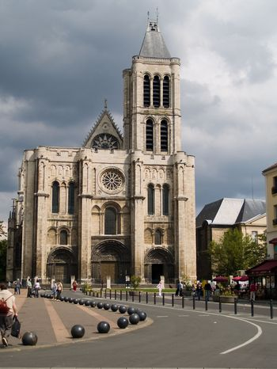  Saint Denis, Pariz | 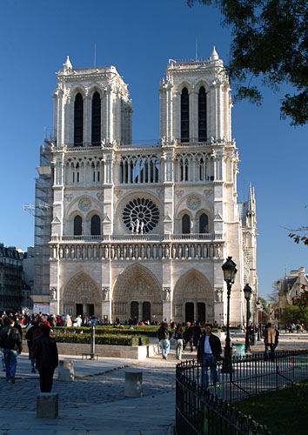  Notre Dame, Pariz | 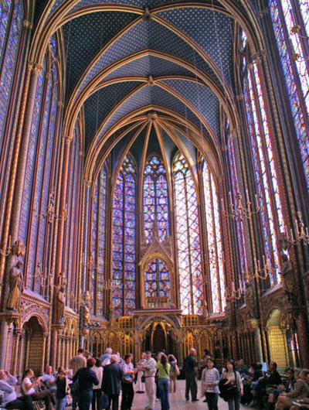  Sainte Chapelle, Pariz
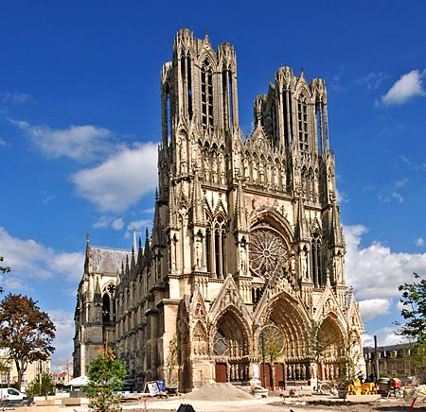  Notre Dame, Reims | 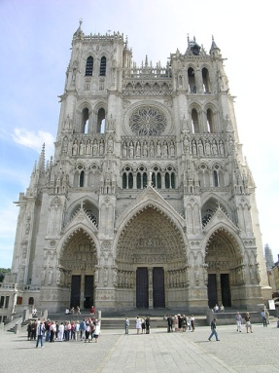  Notre Dame, Amiens | 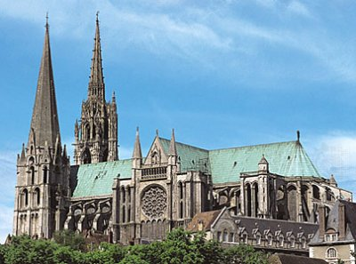  Notre Dame, Chartres
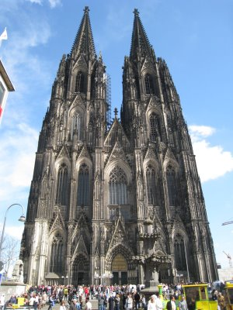  Katedrala v Kölnu | 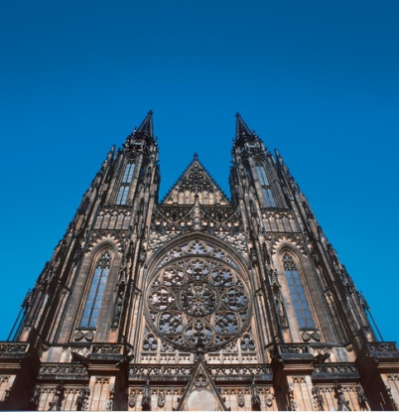  Katedrala v Pragi | 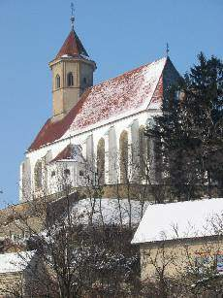  Cerkev Matere Božje, Ptujska Gora
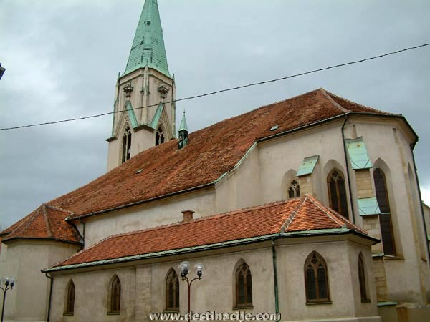  Kapela Žalostne Matere Božje, Celje | 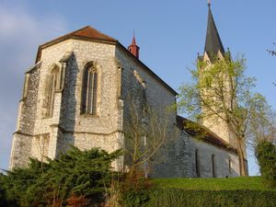  Kapiteljska Cerkev, Novo Mesto | 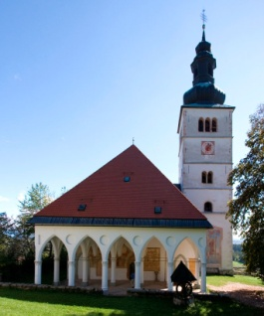  Cerngrob, Škofja Loka
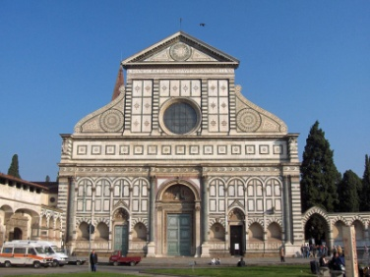  San Maria Novella, Firence | 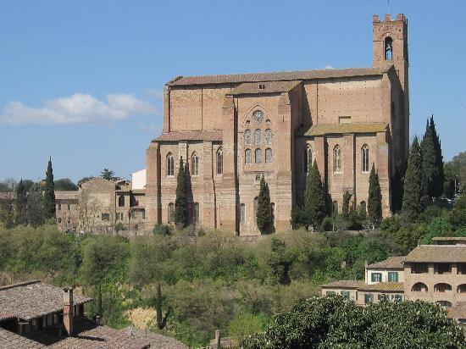  San Domenico, Siena | 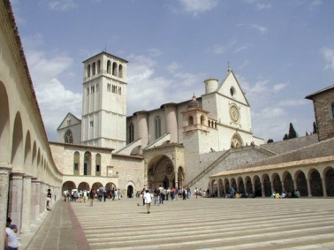  Bazilika sv. Frančiška, Assisi
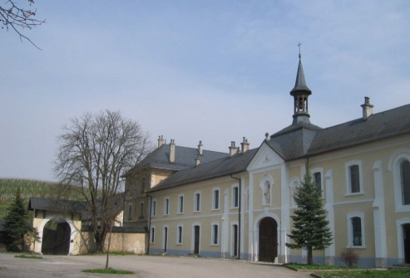Kartuzija Pleterje | 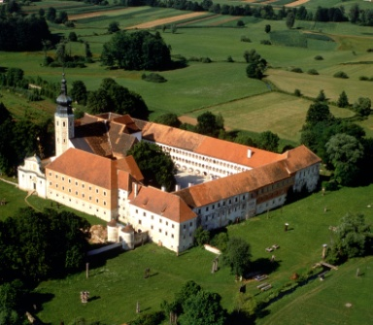  Kostanjevica na Krki | 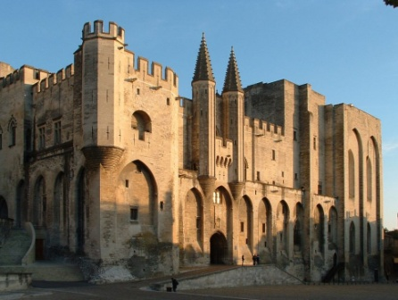  Palača Papežev, Avignon
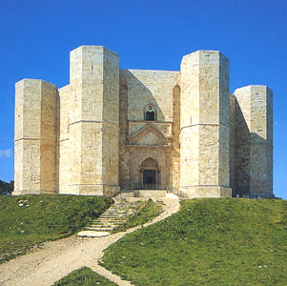  Castel del Monte, Apulija | 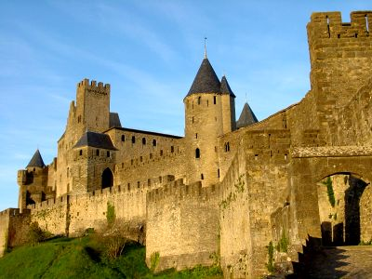  Carcassone, Francija | 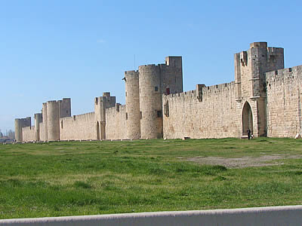  Aigues Mortes, Francija
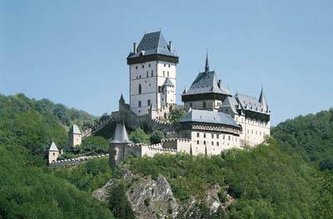  Grad Karlstein, Češka | 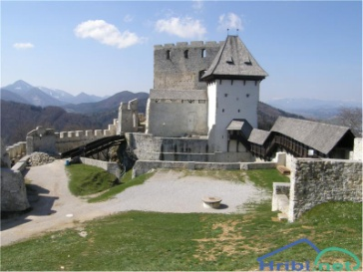  Stari Grad, Celje | 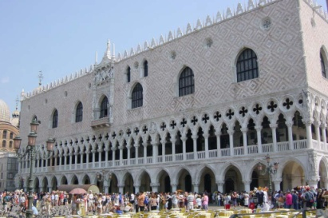  Doževa Palača, Benetke
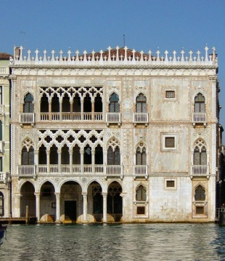  Ca' d' Oro, Benetke | 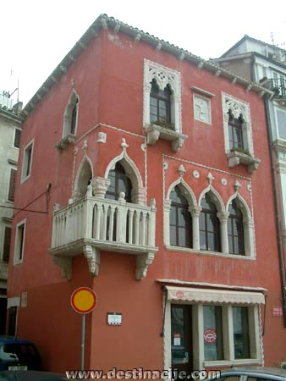  Benečanka, Piran | 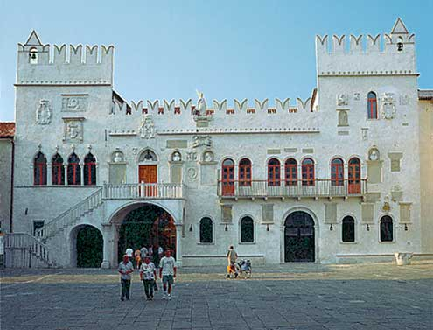  Pretorska palača, Koper

VIRI

Literatura:
- Wilson Christopher,The Gothic cathedral: The architecture of the great church: 1130-1530, London, Thames and Hudson, 1990
- Komelj Ivan, Gotska Arhitektura, Ljubljana, Mladinska knjiga, 1969
- Komelj Ivan, Gotska Arhitektura na Slovenskem, Ljubljana, Slovenska Matica, 1973
- Deuchler Florens, Gothic, London , The Herbert press, 1989
- Camille Michael, Gothic art: visions and revelations of the medieval world, London, G. Weidenfeld & Nicolson, 1996
- Golob Nataša, Umetnostna Zgodovina, Ljubljana, DZS, 2006

Splet:
- http://en.wikipedia.org/wiki/Gothic_architecture
- http://history-world.org/gothic_art_and_architecture.htm
- http://library.thinkquest.org/10098/cathedrals.htm
- http://www.newadvent.org/cathen/06665b.htm
- http://sl.wikipedia.org/wiki/Gotika

